**Вторая интерполяционная формула Ньютона**

Для нахождения значений функции в конце интервала интерполирования интерполяционный полином запишется в виде

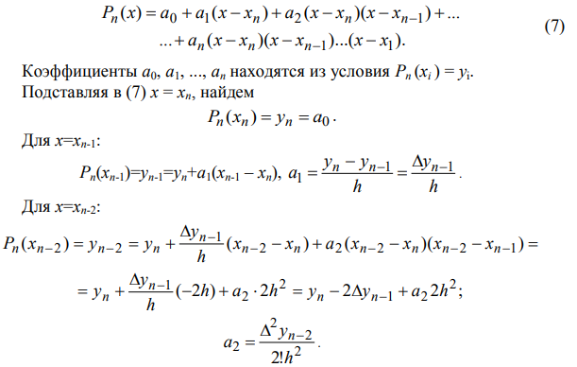

Формула для нахождения всех коэффициентов запишется как:



Подставив выражения для определения коэффициентов ai в формулу (7), получим вторую интерполяционную формулу Ньютона:

